Пожарно-спасательному центру Москвы исполнилось 12 лет

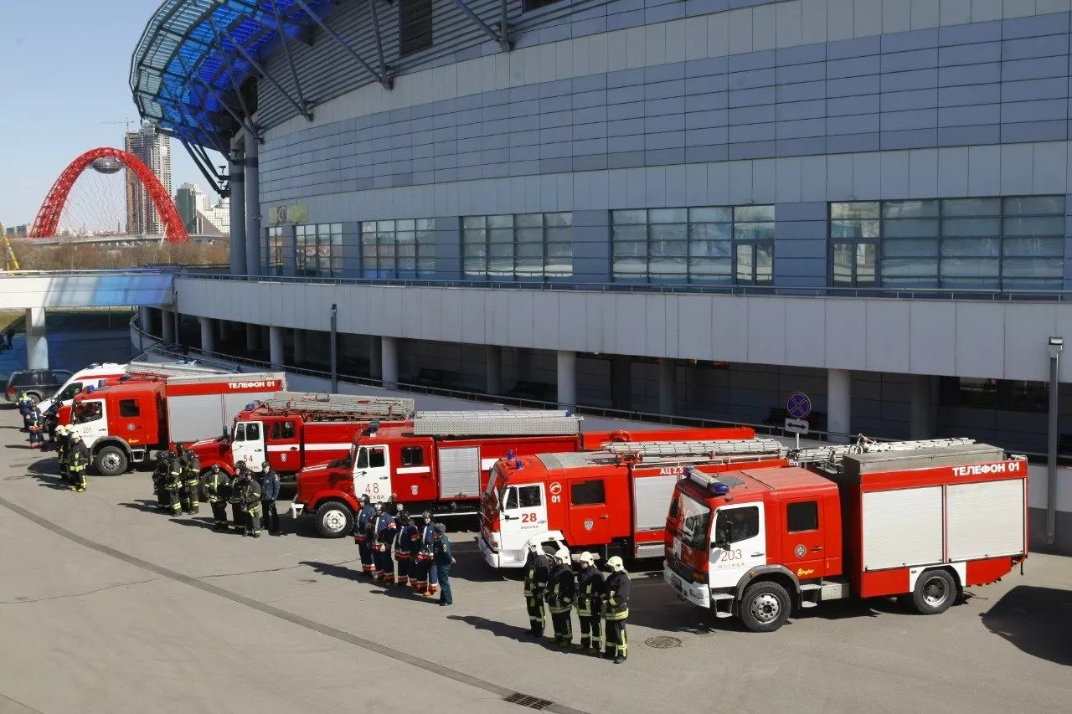
9 сентября 2020 года более трех с половиной тысяч сотрудников Пожарно-спасательного центра Москвы отмечают 12-летие учреждения.
При создании Центр включал в себя три пожарно-спасательных отряда по тушению пожаров и ликвидации чрезвычайных ситуаций в подземных сооружениях и тоннелях столицы в составе около 300 человек. Сегодня в Пожарно-спасательном центре Москвы более 3,5 тысяч профессионалов. Круглосуточно 34 пожарно-спасательных и аварийно-спасательных отрядов обеспечивают безопасность населения во всех округах столицы.
«Основными задачами для коллектива Пожарно-спасательного центра Москвы является расширение территорий выезда, сокращение времени реагирования на происшествия, повышение профессионализма, а также разработка новых способов пожаротушения и методов ведения аварийно-спасательных работ. В этот знаменательный день желаю всем работникам крепкого здоровья, семейного благополучия и успехов в обеспечении безопасности жителей и гостей столицы» - говорит начальник ГКУ «ПСЦ» Иван Подоприхин.

На вооружении подразделений Пожарно-спасательного центра находится более 350 единиц современной пожарно-спасательной и специальной техники, в том числе высотные телескопические подъемники и универсальный «Спайдер», пожарный корабль «Полковник Чернышев», а также современное снаряжение и оборудование. В каждом округе работают отряды быстрого реагирования на пожарно-спасательных мотоциклах в составе 160 пожарных. Семь кинологических расчетов ГКУ «ПСЦ», ежегодно совершают более 100 выездов для поиска и спасения людей в лесопарковых зонах.
